新华社香港分社遭暴徒打砸 香港记协又玩起文字游戏……

原创 有里儿有面 [有理儿有面](javascript:void(0);)

**有理儿有面**

微信号 youli-youmian

功能介绍 你说是不是

2019-11-03[原文](https://mp.weixin.qq.com/s?__biz=Mzg3MjEyMTYyNg==&mid=2247485319&idx=2&sn=65d28dd9c8e53da081b9961f513f5758&chksm=cef553f2f982dae495f52406a5f8cc283f14a21123f561428618850181d942f79e0cb12ac51b&scene=27#wechat_redirect&cpage=90)

收录于话题

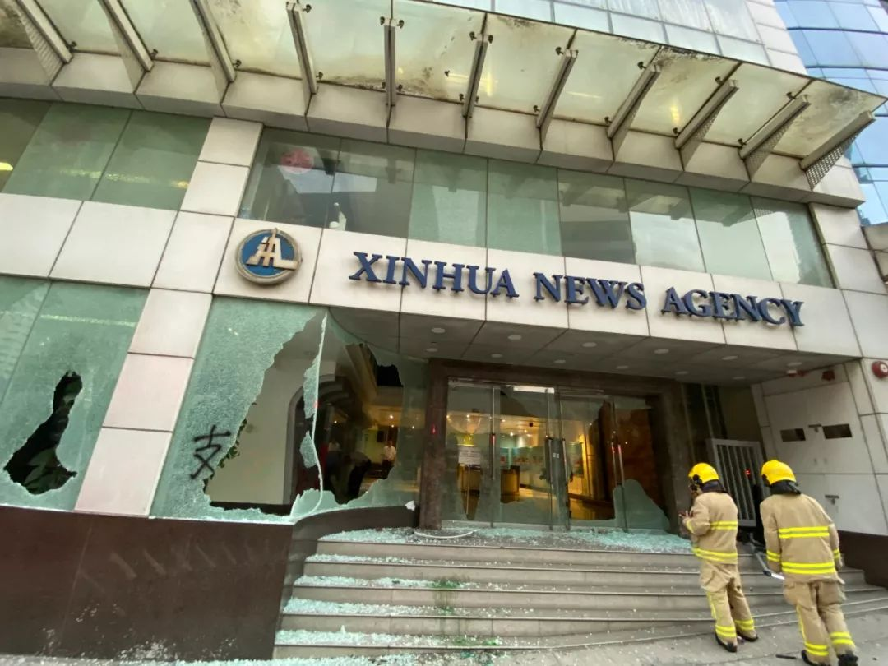

新华通讯社发言人2日晚发表声明，就暴徒打砸新华社亚太总分社办公大楼并纵火的野蛮行径表示强烈谴责。

这位发言人表示，11月2日下午，暴徒打砸位于香港的新华社亚太总分社办公大楼，破坏安防设施，在大楼正门玻璃墙及外墙上喷涂侮辱性字句，砸毁大门及部分楼层玻璃，向大堂内投掷燃烧弹及油漆弹，并一度进入大堂进行破坏。新华通讯社对暴徒的野蛮行径表示极大愤慨，予以强烈谴责，希望香港警方严肃调查这一事件。

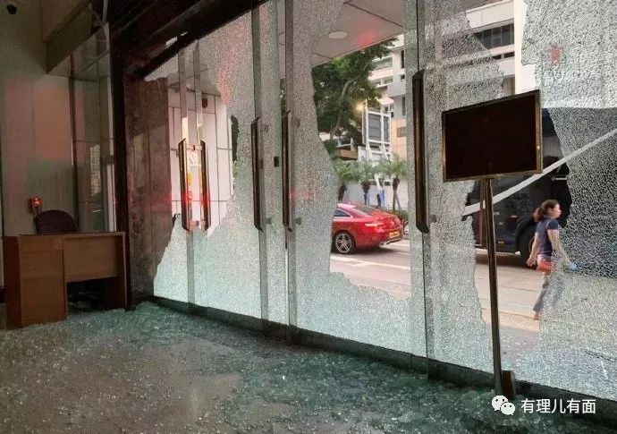

该发言人表示，新华社是中国的国家通讯社和具有全球影响的世界性通讯社，始终致力于为海内外受众提供权威、真实、全面的新闻信息。黑衣暴徒的行径再次表明，“止暴制乱、恢复秩序”是香港当前最重要、最紧迫的任务。我们坚决支持特区政府和警方依法止暴制乱。我们也相信，这一违法行径必将受到香港社会各界的谴责。

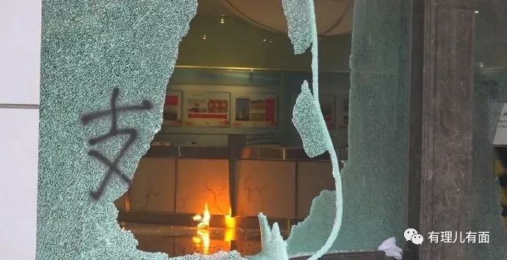

与此同时，香港新闻工作者联会和香港新闻行政人员协会都发出了声明，严厉谴责暴行，并表示“强烈要求警方追查并缉拿参与此次行动的暴徒”。

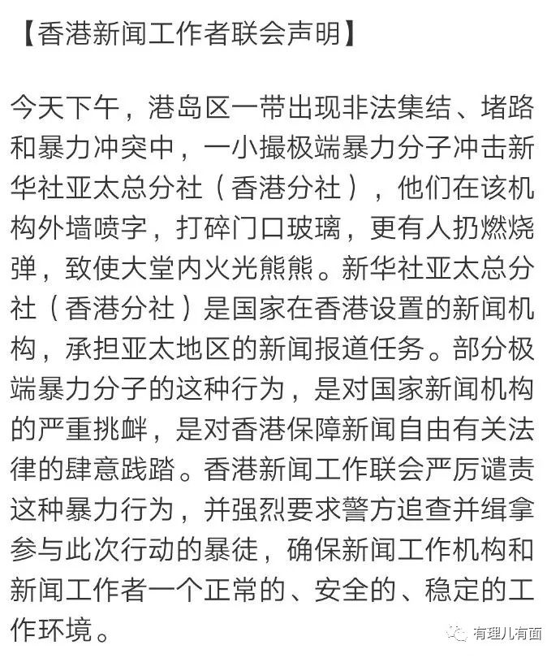

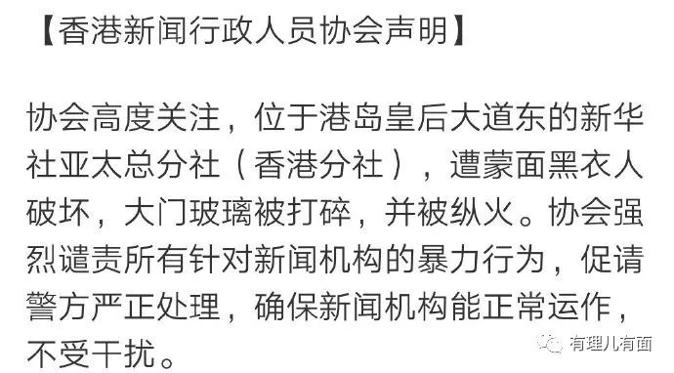

值得一提的是，与暴徒穿一条裤子且一向双标的“香港记协”面对这样的情况，也发出了一则声明：

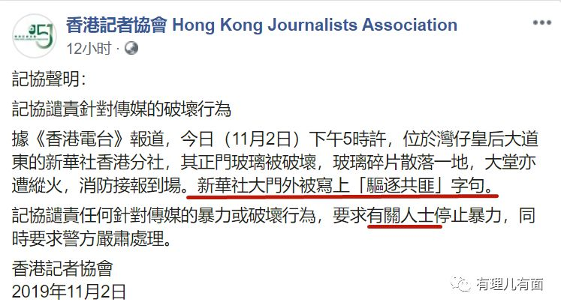

很明显的看出，这则声明粗一看在谴责暴力行为，一细品，就会发现香港记协又双叕叕玩起了文字游戏。

首先，这则声明与新华社发言人、香港新闻工作者联会、香港新闻行政人员协会三方的声明相比较，不仅力度平平，且大段文字都在描述现场情况，只用寥寥一句话谴责暴力破坏行为。

第二，香港记协特意将大门上暴徒喷涂的、原本已被清理的侮辱性文字写入了声明中，是想表达什么？想替暴徒再表达一遍？这种小九九以为别人看不出来吗？

第三，在各方都将施暴的蒙面黑衣人定性为**“暴徒”**时，而香港记协还在用**“有关人士”**，是不小心还是故意的呢？

总结一下“香港记协”的心理：哎，这个事不发声说不过去，发声吧，又不是我的本意。算了，发一个吧，玩文字游戏我擅长啊……

香港记协，呵呵……

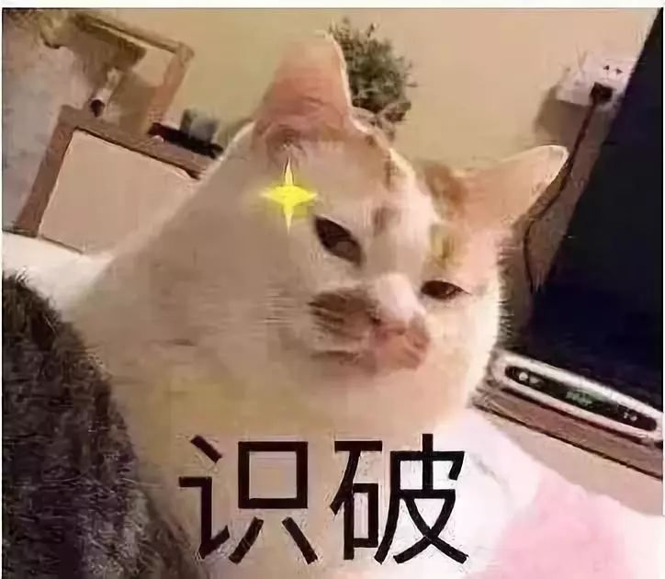

有里儿有面

**微信扫一扫赞赏作者** **赞赏**

已喜欢，对作者说句悄悄话

取消

**发送给作者**

**发送**

最多40字，当前共字

 人赞赏

上一页 1/3 下一页

长按二维码向我转账

受苹果公司新规定影响，微信 iOS 版的赞赏功能被关闭，可通过二维码转账支持公众号。

### 精选留言

用户设置不下载评论